SAVTEK 2020 ÖRNEK BİLDİRİ

(Örnek bildiri metninin içeriğinin alındığı bildiri: O.Y. Baytemir , E. Ciğeroğlu , “G. O. Özgen,Hareketli Platforma Entegre Edilen Bir Mekanik Sistem İçin Optimum Pasif Titreşim İzolatörü Sayisinin Belirlenmesi”, SAVTEK 2012 6. Savunma Teknolojileri Kongresi, Cilt I Bildiri Kitabı, Sayfa :1063-1074, Ankara, Haziran 2012)

İsim SOYİSİM ^{(a)}, İsim SOYİSİM ^{(b)} , İsim SOYİSİM ^{(c)}

^{(a)} Ünvan, KURUM, Adres, eposta@kurum.com
^{(b)} Ünvan, KURUM, Adres, eposta@kurum.com
^{(c)} Ünvan, KURUM, Adres, eposta@kurum.com

ÖZET
Bu bildiride, hareketli platforma entegre edilen bir mekanik sistemin pasif titreşim izolasyonu üzerine yapılan araştırma sonuçları sunulmuştur. Mekanik sistem, çok serbestlik dereceli (ÇSD) sistem şeklinde modellenmiş; izolasyon ise elastomer malzemeli titreşim izolatörlerinin kullanımı ile gerçekleştirilmiştir. Katı cismin kütle merkezinin cevabı analitik olarak formülize edilmiştir. Platformun salınım hareketlerini izole etmek için gerekli optimum izolatör sayısının belirlenmesi ile ilgili bir durum çalışması ayrıca paylaşılmıştır.
Anahtar Kelimeler: Pasif Titreşim İzolasyon Sistemi, Elastomer Malzemeli İzolatör, ÇSD Sistem

ABSTRACT
In this paper, an investigation on a passive vibration isolation of a mechanical system integrated on a moving platform is presented. The mechanical system is modeled as a multi-degree of freedom (MDOF) system and the isolation is implemented using elastomeric vibration isolators. The response of the mass center of the rigid body is formulized analytically. A case study is also presented determining the optimum number of isolators necessary for vibration isolation of the mechanical system.
Keywords: Passive Vibration Isolation System, Elastomeric Isolator, MDOF System

1. GİRİŞ
Hareketli platforma entegre edilen bir mekanik sisteme aktarılan salınım hareketleri, periyodik veya rastgele şekillerde olur. Bu hareketler, tasarlanan sistemin performans, verimlilik ve operasyon doğruluğunu etkileyebilecek niteliktedir. Bu tür etkileri en aza indirmek amacı ile titreşim izolasyon sistemleri kullanılır.
Titreşim izolasyon sistemi tasarımı için, elastomer malzemeli titreşim izolatörleri diğer alternatifleri arasında, geniş yelpazede direngenlik faktörü ile yüksek sönümleme özelliklerine sahip olmaları ve ucuza temin edilebilmelerinden dolayı sıklıkla kullanılır. Bu bildiride de titreşim izolasyonu için elastomer malzemeli izolatörlerinden faydalanılmıştır.
Pasif titreşim izolasyonu ile ilgili literatür taraması yapıldığında, çok serbestlik dereceli sistemler için hareket denklemlerini [1-2] elde etmek ve bu hareket denklemlerini kullanarak, sistemin platform uyarımları sonucu kütle merkezinde gözlenecek cevabını formülize etmek mümkündür [3-4]. Ancak, yakın zamanda tamamlanan bir tez çalışması [5] dışında, çok serbestlik dereceli sistemler için modal parametreler bazlı güç spektral yoğunluğu hesaplamaları ile ilgili spesifik bir çalışma bulunmamaktadır. Bu bildiride, literatürde gözlenen bu eksiklik üzerine bir çalışma gerçekleştirilmiş, çok serbestlik dereceli bir mekanik sisteme platformdan etki eden harmonik veya rastgele titreşim sonucunda kütle merkezinde gözlenecek cevabın formülize edilmesi sağlanmıştır.

2. DURUM ÇALIŞMASI
Titreşim izolasyon sistemi tasarımında, izole edilecek sistemin fiziksel özelliklerinin bilinmesinin yanında, entegre edildiği platformun yarattığı titreşim profili ve seviye bilgisinin de bilinmesi önemlidir. Bu bölümde, izolasyon ihtiyacı duyulan mekanik birim yaklaşık 5.5 kg ağırlığında ve 14.5 cm yüksekliğindedir (Şekil 1). Birim, 0-10 Hz frekans bandında pozisyon kontrolü yapabilme özelliğine sahiptir. Daha yüksek frekanslarda gerçekleşecek uyarımlar için ise pasif titreşim izolasyonu ihtiyacı mevcuttur.
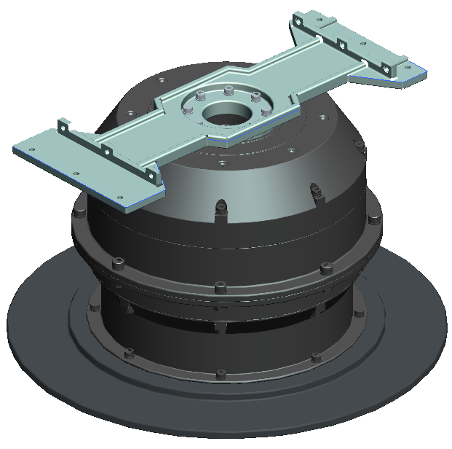
Şekil 1. Pedestal Birimi CAD Modeli
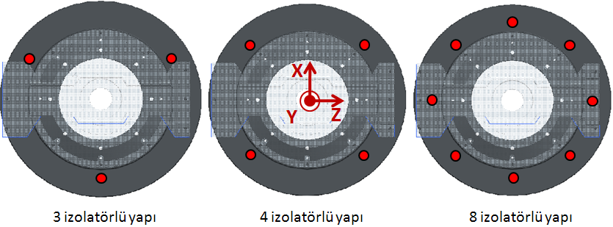
Şekil 2. İzolatör Pozisyonları (Pedestal Birimi-Üst Görünüş)

Pedestal biriminin entegre edildiği platform herhangi bir kara, deniz veya hava platformu olabilmektedir. Fakat, bu çalışmada örnek platform olarak C-130 Askeri Kargo Uçağı seçilmiştir. Platformdan gelen titreşim profili, MIL-STD-810F [6] Askeri Standardı kullanılarak belirlenmiştir. Bu platform için paylaşılan profil, rastgele titreşim şeklinde olup, frekansa (15-500 Hz frekans bandı için) bağlı ivme güç spektral yoğunluğu değerlerini içermektedir.
Burada, belirtilen izolatörlerin, Pedestal Biriminin tabanına üç farklı şekilde dizildiği durumları için elde edilen izolasyon performans değerleri incelenmiştir. Konfigürasyonlar, Şekil 2’deki gibi farklı sayıda izolatörün, pedestal tabanına simetrik olarak entegre edildiği durumları içermektedir.

2.1. ANALİTİK MODELLEME
Hareketli bir platforma, elastomer malzemeli titreşim izolatörü ile entegre edilmiş bir sistemin analitik modellemesi mümkündür. Bu model, izolasyon sistemli yapının serbest cisim diagramından elde edilen hareket denklemleri ile gerçekleşir. Elde edilen hareket denklemleri, birtakım varsayımlar ile sadeleştirilerek çözümü kolaylaştırılır. Hareket denklemlerinin çıkarılımında 6 serbestlik derecesine sahip katı kütle modelinden faydalanılmıştır. Oluşturulan serbest cisim diyagramı ile 3 adet kuvvet eşitliği ve 3 adet moment eşitliği denklemleri elde edilir [1-2]. Çok serbestlik dereceli katı kütle için elde edilen hareket denklemlerini düzenleyerek 6x6 büyüklüğünde matris ve 6x1 büyüklüğünde vektörler ile ifade etmek mümkündür (Eşitlik (1)).
$$\left[M\right]\left\{\ddot{q}\right\}+i λ\left[K\right]\left\{q\right\}+\left[K\right]\left\{q\right\}=\left\{F\right\}$$ | (1)
Burada, $\left[M\right]$ kütle matrisi; $\left[K\right]$ direngenlik matrisi;$λ$ kayıp faktörü; $\left\{F\right\}$ ve $\left\{q\right\}$sırası ile kuvvet vektörü ve kütle merkezi hareket vektörü şeklinde tanımlanır. Tanımlanan matris ve vektörler Eşitlik (2), (3), (4) ve (5)’teki gibi ifade etmek mümkündür.
$$\left[M\right]=\left[\begin{matrix}m & 0 & 0 & 0 & 0 & 0 \\ 0 & m & 0 & 0 & 0 & 0 \\ 0 & 0 & m & 0 & 0 & 0 \\ 0 & 0 & 0 & I_{xx} & {-I}_{xy} & {-I}_{xz} \\ 0 & 0 & 0 & {-I}_{xy} & I_{yy} & {-I}_{yz} \\ 0 & 0 & 0 & {-I}_{xz} & {-I}_{yz} & I_{zz}\end{matrix}\right]$$ |  | (2)
$$\left[K\right]=\left[\begin{matrix}\sum{k_{x}} & 0 & 0 & 0 & \sum{k_{x}a_{z}} & -\sum{k_{x}a_{y}} \\ 0 & \sum{k_{y}} & 0 & -\sum{k_{y}a_{z}} & 0 & \sum{k_{y}a_{x}} \\ 0 & 0 & \sum{k_{z}} & \sum{k_{z}a_{y}} & -\sum{k_{z}a_{x}} & 0 \\ 0 & -\sum{k_{y}a_{z}} & \sum{k_{z}a_{y}} & \sum{k_{y}a_{z}^{2}}+k_{z}a_{y}^{2} & -\sum{k_{z}a_{x}}a_{y} & -\sum{k_{y}a_{x}}a_{z} \\ \sum{k_{x}a_{z}} & 0 & -\sum{k_{z}a_{x}} & -\sum{k_{z}a_{x}}a_{y} & \sum{k_{x}a_{z}^{2}}+k_{z}a_{x}^{2} & -\sum{k_{x}a_{y}}a_{z} \\ -\sum{k_{x}a_{y}} & \sum{k_{y}a_{x}} & 0 & -\sum{k_{y}a_{x}}a_{z} & -\sum{k_{x}a_{y}}a_{z} & \sum{k_{x}a_{y}^{2}}+k_{y}a_{x}^{2}\end{matrix}\right]$$ | (3)
$$\left\{F\right\}=\left\{\begin{matrix}\left(\sum{k_{x}+i λ{ k}_{x} }\right)u \\ \left(\sum{k_{y}+i λ{ k}_{y} }\right)v \\ \left(\sum{k_{z}+i λ{ k}_{z} }\right)w \\ -\left(\sum{k_{y}a_{z}+i λ{ k}_{y}a_{z} }\right)v+\left(\sum{k_{z}a_{y}+i λ{ k}_{z}a_{y} }\right)w \\ \left(\sum{k_{x}a_{z}+i λ{ k}_{x}a_{z} }\right)u-\left(\sum{k_{z}a_{x}+i λ{ k}_{z}a_{x} }\right)w \\ -\left(\sum{k_{x}a_{y}+i λ{ k}_{x}a_{y} }\right)u+\left(\sum{k_{y}a_{x}+i λ{ k}_{y}a_{x} }\right)v\end{matrix}\right\}$$ | (4)
$$\left\{q\right\}={\left\{\begin{matrix}x & y & z\end{matrix} \begin{matrix} α & β & γ\end{matrix}\right\}}^{T}$$ | (5)

Burada, global referans ekseni (GRE), katı kütlenin ağırlık merkezinden geçecek şekilde tanımlanmıştır. Kütle matrisi içerisinde kullanılan $I_{xx},{ I}_{yy},{ I}_{zz},{ I}_{xy}, I_{xz},{ I}_{yz}$ ise GRE’ye göre tanımlanan eylemsizlik momenti değerleridir. $m$, katı kütlenin ağırlığı; $a_{x}$, $a_{y}, a_{z}$ ise bu kütleye bağlı izolatörlerin, kütle merkezine olan uzaklıkları şeklinde tanımlanmıştır. Katı kütleye bağlı her izolatörün doğru eksenel direngenlik faktörleri ise $k_{x}, { k}_{y} ve k_{z}$ şeklinde kullanılmıştır. Rijit kütleye bağlı izolatörlerin, sırasıyla $X, Y$ve $Z$ yönlerinde, hareketli platformdan maruz kaldığı yer değiştirme büyüklükleri ise $u, v ve w$ şeklinde tanımlanmıştır.
Sistem cevabı, Eşitlik (5)’te tanımlanan kütle merkezi hareket vektörünün hesaplanması ile elde edilir. Kütle merkezi hareket vektörü hesaplamalarında, sistemin entegre edildiği platformdan gelen titreşimin türü önemlidir.
Platformdan mekanik sisteme etki eden titreşim rastgele titreşim şeklinde ise, fiziksel alandan modal alana kordinat dönüşümü yaparak, 6 serbestlik dereceli katı kütle, tek sebestlik dereceli modal kütleler haline dönüştürülür. Modal alanda, modal kütleler üzerinde gözlenen güç spektral yoğunluk matrisi Eşitlik (6)’daki gibi hesaplanır.
$$\left[S_{η_{out}}\right]=\left[\overline{T}\right] \left[S_{η_{in}}\right] {\left[\overline{T}\right]}^{T^{*}}$$ | (6)
Burada, $\left[S_{η_{in}}\right]$ sisteme tabandan etki eden modal alanda tanımlı güç spektral yoğunluk matrisi; $\left[\overline{T}\right]$ ise modal alanda tanımlı iletim fonksiyonu matrisi şeklinde tanımlanmıştır. $\left[S_{η_{in}}\right]$ ve $\left[\overline{T}\right]$ Eşitlik (7) ve (8)’deki gibi hesaplanır.
$$\left[{S_{η}}_{in}\right]={\left[ф\right]}^{-1} \left[S_{q}\right]{\left({ \left[ф\right]}^{T^{*}}\right) }^{-1}$$ | (7)
$$\left[\overline{T}\right]=\left[\overline{K}\right](1+i λ) \left[\overline{H}\right]$$ | (8)
Eşitlik (7) içerisinde kullanılan $\left[ф\right]$, kütlesi normalize edilmiş modal matris; $\left[S_{q}\right]$ ise fiziksel alan için tanımlı güç spektral yoğunluk matrisi şeklinde tanımlıdır. Eşitlik (8) içerisinde kullanılan $\left[\overline{K}\right]$ ve $\left[\overline{H}\right]$ ise sırasıyla modal direngenlik ve modal reseptans matrisleridir ve aşağıdaki gibi tanımlıdır.
$$\left[\overline{K}\right]={\left[ф\right]}^{T}\left[K\right]\left[ф\right]= \left[\begin{matrix}ω_{1}^{2} & ⋯ & 0 \\ ⋮ & ⋱ & ⋮ \\ 0 & ⋯ & ω_{n}^{2}\end{matrix}\right]$$ |  | (9)
$$\left[\overline{H}\right]={\left[\left[\overline{K}\right]-ω^{2}\left[\overline{M}\right]+i λ \left[\overline{K}\right] \right]}^{-1}$$ | (10)
Eşitlik (10) içerisinde kullanılan $\left[\overline{M}\right]$ ise modal kütle matrisidir ve aşağıdaki gibi birim matrise eşittir.
$$\left[\overline{M}\right] = {\left[ф\right]}^{T}\left[M\right]\left[ф\right] = \left[I\right]$$ | (12)
Eşitlik (6)’da hesaplanan matris, Eşitlik (13) içerisinde kullanılarak, sistemin kütle merkezinin fiziksel alanda tanımlı güç spektral yoğunluk değeri elde edilir.
$$\left[S_{q_{out}}\right]=\left[ф\right] \left[S_{η_{out}}\right]{\left[ф\right]}^{T^{*}}$$ | (13)
Sistemin entegre edildiği platformdaki salınım hareketleri harmonik şekilde de olabilir. Bu durumda yapının kütle merkezinde oluşan yerdeğiştirme ve dönme hareketleri ise aşağıda hesaplanan vektör içinde tanımlanmıştır.
$$\left\{q\right\}=\left[H\right]\left\{F\right\}$$ | (14)
Burada, sistemi dinamik olarak karakterize eden reseptans matrisi, $\left[H\right]$ aşağıdaki gibi hesaplanır.
$$\left[H\right]={\left(-ω^{2}\left[M\right]+\left[K\right]+i λ \left[K\right] \right)}^{-1}$$ | (15)
Eşitlik (14)’te hesaplanan değerler, kütle merkezinin, GRE’ye göre gerçekleşen öteleme ve dönme hareketlerinin büyüklükleridir ve sisteme etki eden titreşim frekansında gerçekleşir.
Yukarıda, platformdan sisteme uygulanan titreşim girdisinin, kütle merkezindeki cevabının nasıl hesaplanması gerektiği üzerinde durulmuştur. Buradan elde edilen sonuca göre, sistem izolasyonu için seçilen izolatörlerin uygun olup olmadığı değerlendirilebilir; fakat yeterli değildir.

2.2. SİSTEM CEVABI SONUÇLARI
Herbir konfigürasyon için mekanik sistem $X, Y$ve $Z$ yönlerinde pedestal tabanından uyarılarak, sistemin kütle merkezindeki cevabı hesaplanmış ve 1-500 Hz frekans bandı için iletim fonksiyonu değerleri Şekil 3’teki gibi karşılaştırılmıştır. Eğriler incelendiğinde, her 3 eksen için tepe noktalarının gerçekleştiği frekans büyüklüklerinin, yapıdaki izolatör sayısı ile doğru orantıda artıp azalabildiği gözlenmektedir.
Her üç konfigürasyon için doğal frekans değerleri Çizelge 1’deki gibi paylaşılmıştır. Buna göre, izole edilen yapının ağırlık merkezinde, 1, 2, 3, 5 ve 6’ncı modlarda, belirtilen eksenler boyunca öteleme; 4’üncü modda ise $Y$ekseni etrafında dönme hareketi gözlenir.
Şekil 3 incelendiğinde, yapı $X$ ve $Z$ eksenlerinde uyarıldığında, kütle merkezinde görülen cevabının birbirine çok yakın olduğu görülür. Bunun sebebi, pedestal geometrisinin $X$-$Y$ ve $Z$-$Y$ düzlemlerine göre simetrik ve benzer yapıda olmasıdır. Bu sebeple, kütle merkezi cevabı hesaplamalarında sadece $X$ ekseni için çalışma yapılmış; $Z$ ekseni için hesaplanacak sonuçların yakın değerlerde çıkacağı varsayımı yapılmıştır.
Elde edilen ivme ve yerdeğiştirme güç spektral yoğunluk eğrilerinin altında kalan alanın karakökü, pedestal kütle merkezinde görülen ortalama ivme ve yerdeğiştirme büyüklüklerine karşılık gelmektedir. Bu değerler, seçilen platform için hesaplanan ortalama ivme ve yer değiştirme değerleri ile karşılaştırılarak, herbir konfigürasyonun izolasyon performans oranları elde edilir. İzolasyon performans yüzdesi, herbir izolatörlü yapı için aşağıdaki gibi hesaplanır. Elde edilen değerler, Çizelde 2’de paylaşılmıştır.

Çizelge 1. Konfigürasyonlar için Doğal Frekans Büyüklük Bilgisi
Konfigurasyon | $f_{1}$(Hz) | $f_{2}$(Hz) | $f_{3}$(Hz) | $f_{4}$(Hz) | $f_{5}$(Hz) | $f_{6}$(Hz)
3 İzolatör | 5.76 | 5.79 | 9.00 | 16.92 | 17.61 | 18.09
4 İzolatör | 6.65 | 6.69 | 10.39 | 19.53 | 20.33 | 20.89
8 İzolatör | 9.41 | 9.46 | 14.69 | 27.62 | 28.75 | 29.55
 | Z | X | Y | Y | Z | X

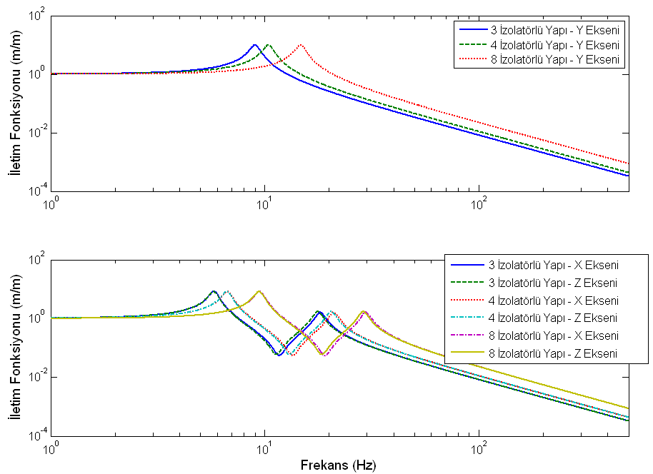
Şekil 3. İletim Fonksiyonu Eğrileri

Çizelge 2. Konfigürasyonlar için İzolasyon Performans Bilgisi
 | Yön | Girdi | İzolasyon Performansı
 |  |  | 3 |  | 4 |  | 8
 |  |  | Cevap | % | Cevap | % | Cevap | %
İvme  g-rms | X | 4.55 | 0.27 | 94.9 | 0.29 | 94.4 | 0.37 | 86.8
 | Y | 4.55 | 0.12 |  | 0.17 |  | 0.9
 | Z | 4.55 | 0.27 |  | 0.29 |  | 0.37
Yer Değiştirme  mm-rms | X | 0.29 | 0.19 | 44.2 | 0.16 | 48 | 0.1 | -73.5
 | Y | 0.29 | 0.08 |  | 0.13 |  | 0.86
 | Z | 0.29 | 0.19 |  | 0.16 |  | 0.1

Çizelge 2’de izolasyon performans yüzdeleri incelendiğinde, 8 izolatörlü yapının, yer değiştirme için titreşim izolasyonu sağlamak yerine, gelen titreşimi daha da arttırdığı gözlenir. Bu sebeple, 8 izolatörlü konfigürasyon, izolasyon tasarımında tercih edilmemelidir. 3 ve 4 izolatörlü konfigürasyonlar ise hem ivme hem de yer değiştirme durumları için belirtilen yüzdelerde izolasyon sağlamışlardır. Bu iki durum da izolasyon performansı için kabul edilebilir durumdadır. Fakat, yerdeğiştirme durumu düşünüldüğünde, daha yüksek izolasyon performansı sağlamasından dolayı 4 izolatörlü yapının kullanılması daha avantajlıdır.

3. SONUÇ
Pasif titreşim izolatörü kullanımı ile elde edilen çok serbestlik dereceli bir sistem, analitik olarak modellenmiştir. Elde edilen modelin çözümü, platformdan sisteme aktarılan her titreşim türü için ayrı ayrı formülize edilmiştir. Konu ile ilgili bir durum çalışması yapılmış; tasarımı tamamlanan mekanik bir sistemin titreşim izolasyonu, optimum titreşim izolatörü sayısı belirlenerek sağlanmıştır.

KAYNAKÇA
[1] Allan G. Piersol ve Thomas L. Paez, (2010), “Harris’ Shock and Vibration Handbook”, Mc Graw Hill, 6, 3.24-3.26.
[2] Eugene I. Rivin, (2003), “Passive Vibration Isolation”, ASME Press, 14-16.
[3] Gang Sheng, (2008), “Friction-Induced Vibrations and Sound: Principles and Applications”, CRC Press, 64-67.
[4] Allyn W. Phillips, (2006), “Mechanical Vibrations I”, University of Cincinnati, 37-39
[5] Dilara Çinarel, (2012), “Vibration Isolation of Inertia Measurement Unit”, Master Tezi, Orta Doğu Teknik Üniversitesi, Makina Mühendisliği Bölümü.
[6] Department of Defence, USA, (2000), Method 514.5, MIL-STD-810F, 514.5C-12

